поселения Малый Толкай | РАСПРОСТРАНЯЕТСЯ БЕСПЛАТНО  Газета основана 14.06.2010 г.
11.06.2021 года
№ 13 (321)
ОФИЦИАЛЬНОЕ
ОПУБЛИКОВАНИЕ
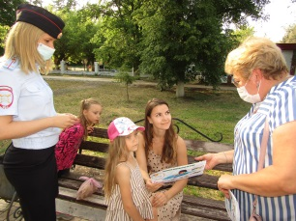

Полиция напоминает о недопустимости нахождения несовершеннолетних у водоема без присмотра взрослых

В 2020 году на территории Самарской области было зарегистрировано 12 происшествий, из которых 6 с летальным исходом, связанных с гибелью подростков на воде и выпадении малолетних детей из окон многоэтажных домов. В мае 2021 года на территории области, также зарегистрированы случаи гибели детей при выпадении с высоты и гибели в результате утопления.
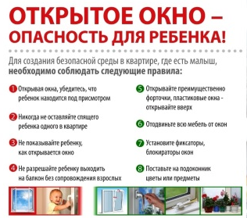
Подростки на водных объектах находились без сопровождения взрослых, что в итоге привело к трагическим последствиям.
Участившиеся случаи выпадения малолетних детей из окон связаны с установленной тёплой летней погодой. Дети, в силу возраста, принимают москитные сетки за надёжную преграду и, залезая на подоконники, пытаются удержатся за неустойчивую конструкцию. Сетки не выдерживают веса, даже самого маленького ребёнка, что приводит к падению.
Причин трагичных случаев на воде и выпадения из окон много: незнание правил поведения, несоблюдение мер безопасности, неосторожность, недостаточный контроль со стороны взрослых, но результат один – серьезная угроза для жизни и здоровья наших детей.
Просим всех родителей проанализировать и понять наиболее значимые для вашего ребенка угрозы и опасности в летний период.
Призываем заботиться о безопасности своих детей, придерживаться правил безопасного поведения в быту, в общественных местах, во время отдыха на природе, вблизи водоемов.
Не оставляйте малолетних детей без присмотра ни на минуту! Не оставайтесь равнодушными, если увидели другого ребенка в опасности!
Помните!
Взрослые гибнут в основном из-за своей халатности, а гибель детей, как правило, на совести их родителей.
Пожалуйста, сделайте всё, чтобы каникулы ваших детей прошли благополучно и отдых не был омрачён.

Отделение по делам несовершеннолетних
МО МВД России «Похвистневский»

*****************************************************************************************************************
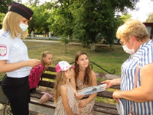

В Самарской области полицейские и общественники провели профилактическое мероприятие рамках «Каникул с Общественным советом»
Полицейские и общественники Самарской области продолжают проводить мероприятия в рамках ежегодной Всероссийской акции «Каникулы с Общественным советом».
Так, председатель Общественного совета при МО МВД России «Похвистневский» Татьяна Вобликова и сотрудники территориального отдела внутренних дел – инспектор по пропаганде БДД отделения ГИБДД лейтенант полиции Евгения Мельникова и полицейский отделения ППС сержант полиции Максим Виноградов провели профилактические беседы с местными жителями в городском Комсомольском парке.
В ходе мероприятия общественница раздавала детям и их родителям листовки с информацией о правилах поведения на воде и в быту, она отметила: «Лето – это самое счастливое время и для детей и для взрослых. И важно провести каникулы безопасно: не находиться рядом с водоёмами без взрослых, быть рядом с ребёнком в комнате с открытым окном, независимо от этажности».
Инспектор по безопасности БДД вручила ребятам световозвращающие стикеры и напомнила Правила дорожного движения для пешеходов и правила езды на велотранспорте: передвигаться до 14-летнего возраста только во дворах по тротуарам и на специально оборудованных площадках, при переходе через проезжую часть – спешиваться.
По завершении бесед сотрудники полиции и общественники поздравили всех ребят с началом летних каникул и призвали заниматься активными видами отдыха, помогать родителям по дому и не забывать читать книги.
******************************************************************************************
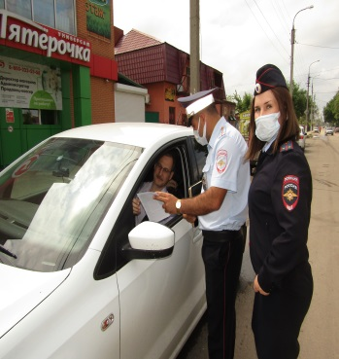
«Госуслуги – просто, удобно, современно!»

Сотрудники Похвистневского отдела внутренних дел - государственный инспектор БДД отделения ГИБДД старший лейтенант полиции Михаил Гулян и исполняющий обязанности начальника отделения по вопросам миграции лейтенант полиции Альфия Максимова провели акцию "Госуслуги - просто, удобно, современно!" среди пешеходов и водителей на улицах города Похвистнево.
Полицейские рассказали гражданам о том, что государственными услугами по линии МВД России легко и просто воспользоваться отсканировав QR-код на универсальной карте-путеводителе, используя свой смартфон. После чего выбрать необходимую услугу по линии миграции, Госавтоинспекции, наркоконтроля, либо информационного центра.
Государственный инспектор безопасности дорожного движения вручил гражданам специально подготовленные листовки с
QR-кодом, а исполняющий обязанности начальника отделения по вопросам миграции отметила выгодные условия использования Единого портала государственных услуг".
******************************************************************************************
Информация МО МВД России «Похвистневский»
Информируем, что в целях минимизирования случаев возникновения очередей, массового скопление граждан в помещении, где оказываются услуги, а также в целях повышения качества и доступности государственных услуг рекомендуем Вам использование онлайн-регистрации и предоставления государственных услуг через Единый портал государственных и муниципальных услуг с формированием электронной очереди. Возможно использование предварительной записи по телефонам подразделений.
Напоминаем Вам о порядке предоставления услуг в условиях рисков заражения COVID-19, а также об обязательной необходимости применения, в связи с этим, средств индивидуальной защиты. Предоставление государственных услуг будут исключены гражданам в случае отсутствия средств индивидуальной защиты (маски и перчатки), а также с повышенной температурой тела (рекомендуем обратиться в медицинское учреждение).
*****************************************************************************************\

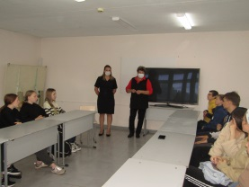
В Самарском регионе полицейские и общественники проводят встречи с подростками
В период летних каникул, на территории Самарского региона, в рамках акции «Каникулы с Общественным советом», для детей организуются мероприятия с участием полицейских и общественников. Так, председатель Общественного совета при МО МВД России «Похвистневский» Татьяна Вобликова совместно с сотрудниками Госавтоинспекции провели познавательную встречу с подростками, занятыми в летний период в Доме молодёжных организаций города Похвистнево.
Полицейские рассказали присутствующим об административной ответственности за правонарушения, совершённые с 14-летнего возраста, об основаниях на постановку на учёт в подразделение по делам несовершеннолетних.
Председатель Общественного совета призвала подростков быть бдительными: «Помните! Личные данные своих банковских карт необходимо хранить в секрете. Мошенники могут использовать функцию подмены номеров, не верьте неизвестным в сети Интернет и не переходите по предложенным ссылкам».
Кроме того, полицейские напомнили, что употребление алкогольных напитков, табачной и никотиносодержащей продукции – особенно губительны для детского здоровья. Сотрудники органов внутренних дел напомнили об уголовной ответственности за хранение, изготовление, перевозку и сбыт наркотических средств.
Полицейские и общественники призвали молодёжь быть внимательными к родным пенсионного возраста: предупреждать их о возможных действиях со стороны мошенников, рассказывать о последствиях перечисления денег неизвестным. Настроить в телефонах своих бабушек и дедушек GPS-трекер и таким образом иметь возможность для отслеживания местоположения дорогих сердцу людей.
******************************************************************************************
Учредители: Администрация сельского поселения Малый Толкай муниципального района Похвистневский Самарской области и Собрание представителей сельского поселения Малый Толкай муниципального района Похвистневский Самарской области.
Издатель: Администрация сельского поселения Малый Толкай муниципального района Похвистневский Самарской области
Адрес: Самарская область, Похвистневский район, село Малый Толкай, ул. Молодежна,2 тел. 8(846-56) 54-1-40 | Тираж 100 экз. Подписано в печать | Редактор Ефремова Ю.С.

